DETALLES DE ACTIVIDAD DE FISCALIZACIÓN

DFZ-2015-349-VII-NE-IA

Fecha de inspección | Proyecto | Titular
29-05-2015 Y 19-06-2015 | Colegio San Francisco de Asís | Colegio San Francisco de Asís
Tipo de establecimiento |  | R.U.T.
Actividad de servicio (según punto 2, Artículo 6°, D.S. N° 38/11 MMA) |  | 76.407.653-2

INSPECCIÓN AMBIENTAL.

Norma asociada | Obligación | Observaciones | Conclusiones
Decreto Supremo N° 38 de 2011 del Ministerio del Medio Ambiente, que establece Norma de Emisión de Ruidos Generados por Fuentes que Indica. | Artículo 7 (D.S. 38/2011):  Los niveles de presión sonora corregidos que se obtengan de la emisión de una fuente emisora de ruido, medidos en el lugar donde se encuentre el receptor, no podrán exceder los valores de la Tabla N° 1 :  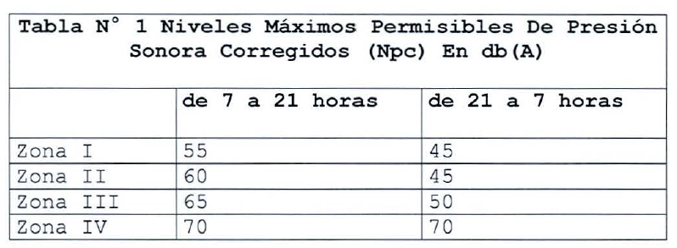 | Se Realizaron dos (02) mediciones del nivel de presión de ruido, de acuerdo con el procedimiento indicado en la Norma de Emisión (D.S. N° 38/2011 MMA), en patio exterior de la casa habitación, ubicada en la Calle 41/2 Poniente – B, N° 1162, en horario diurno (1 medición de tarde el día 29-05-2015, y otra de mañana, el día 19-06-2015).  Al momento de la inspección la fuente emisora se encontraba funcionando en horarios de recreo (mañana y tarde conforme a mediciones). Se constató ruido proveniente del recinto generados por gritos, golpes de pelota, conversaciones y otros asociados a las actividades del colegio.  La zona donde se ubica el receptor corresponde a Zona III, conforme lo establece la Resolución N.° 342/2011, que invalida resoluciones 188/2011 y N.° 46/2009 y promulga Plano Regulador Comunal de Talca. | De acuerdo a las mediciones de ruido efectuadas, se establece que no existe superación de la norma de ruido (D.S. 38/2011 del MMA).

REGISTROS: EVALUACIÓN E IMÁGENES.

Registros
Receptor | NPC [dBA] | Ruido de Fondo [dBA] | Zona | Límite [dBA] | Excedencia [dBA] | Estado
Medición 1 Receptor N° 1 | 63 | - | U5 | 65 | 0 | Conforme
Medición 2 Receptor N° 1 | 64 | - | U5 | 65 | 0 | Conforme

Tabla 1 | Fecha: 22-06-2015
Descripción Medio de Prueba: Evaluación de medición realizada.

Registros
CASA DE DENUNCIANTE
CANCHA DEL COLEGIO
PATIO DEL COLEGIO
Fotografía 1. | Fecha: 29-05-2015 |  | Fotografía 2. | Fecha: 19-06-2015
Coordenadas WGS84 | Norte: 6.073.848 m | Este: 256.721 m | Coordenadas WGS84 | Norte: 6.073.848 m | Este: 256.721 m
Descripción Medio de Prueba: En la fotografía se puede apreciar la medición realizada en el patio interior del domicilio del denunciado. Atrás de éste, se ubica el colegio denunciado. |  |  | Descripción Medio de Prueba: Fotografía captada en el interior del colegio, donde se observa la ubicación de la cancha y patio del mismo. Al fondo, detrás del cerco de malla, se ubica la casa del denunciante.

Anexo 1: REGISTROS: FICHAS DE INFORME TÉCNICO DE MEDICIÓN DE RUIDO DEL DÍA 1.

Anexo 2: REGISTROS: FICHAS DE INFORME TÉCNICO DE MEDICIÓN DE RUIDO DEL DÍA 2.

Anexo 3: CERTIFICADOS DE CALIBRACIÓN DE SONÓMETRO Y CALIBRADOR ACÚSTICO.

